基地名称
地址
联系方式 公众号/微博/其余社交媒体账号（非必填）
◎基地简介
介绍文字+图片两张，带题注。
园区整体照片一张+园区内代表性展品照片一张
文字内容清晰明了语义通顺，且与配图相关。
◎活动剪影
标志性活动介绍文字+活动图片两张，带题注。
◎参观须知
1.接待时间
2.防疫相关要求
3.预约相关要求（非必填）
4.参观人数相关要求（非必填）

（整体页数请不要超过两页）
正文使用宋体五号，英文及数字使用Times new roman，段距22
题注使用宋体五号，英文及数字使用Times new roman，单倍行距

招远市大户庄园
地址：山东省招远市金岭镇大户陈家村
电话：0535-8438816 公众号：南海林苑大户庄园
◎基地简介
招远市大户庄园农林专业合作社在大户陈家村党委的领导下，以“农业提质升级”和“三产融合发展”为目标，聚焦三农，借助国家农业产业发展的先进农业科学技术支持，持续推动集采摘、休闲、观光、度假、游乐为一体的大户庄园田园综合体的快速发展和提档升级。探索集农业生产与加工、农事体验与观光、科普教育与游乐、社区养生与田园宜居为一体的特色乡村综合发展模式，带动区域周边农民增收致富。
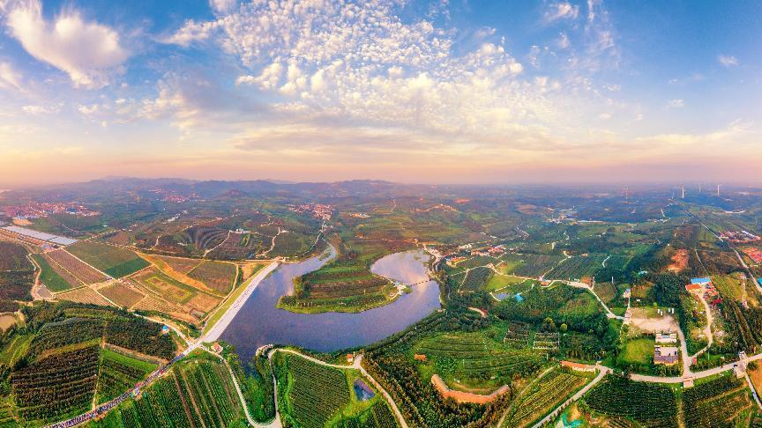
图 1基地全貌
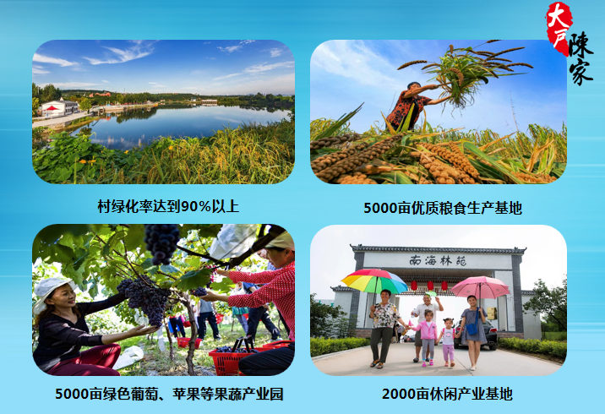
图 2园区展示
◎活动剪影
园区山清水秀，景色优美，可以纵情山水，领略独特的田园风光；可以体验民俗，感受浓厚的乡土文化；可以采摘悠闲，享受久违的农家乐趣；园区苹果葡萄已获得国家绿色食品认证；园区先后被授予国家现代农业示范区核心区、国家3A级旅游景区、全国农业物联网示范基地、 五星级好人家农家乐、山东省农业标准化生产基地、 山东省水肥一体化示范基地等荣誉称号。
园区投资300多万元建成的农业物联网智能化管理平台，实现了农业管理智能化控制和生产销售的全程追溯。平台具备五大功能，土壤监测和滴灌、水肥一体化、全程追溯、网上销售、远距离控制。
实施农业生产与休闲观光融合战略，打造农文旅“三位一体”格局。园区以鲜食葡萄、苹果采摘为基础，在钟离河源头打造了集漂流、高空滑索、太空飞翼等游乐项目的旅游区，园区内建造了农业新技术推广培训基地，增加了特色美食、洗浴一体的附属设施。以休闲娱乐为主线，以一产种植产业为基础，打造集观光游乐、休闲度假、科普教育、农事体验等于一体的休闲娱乐区，园区金水湾、汪家沟、陈家岭三个核心地段的游乐开发逐步实施，将自然资源、游乐设施、传统民俗有机的融合到一起，实现农业、旅游、文化三位一体和“吃、喝、玩、乐、游、购、娱”全面享受。

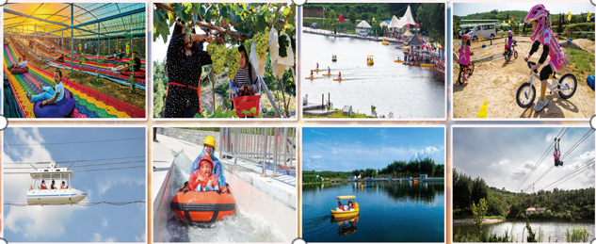
图 3活动功能集合

◎参观须知
1.接待时间：全年免费开放
2.入园参观请出示健康码及14天行程码。
3.参观全程请佩戴口罩并配合相关防疫措施。

